幾何学III・幾何学演習 コロナ対策第4講 第3章 凸多面体 20200515版

復習（定理）平面連結グラフGのEuler数はχ(G)＝1である。
Quiz. 下図のグラフGで検算せよ。
Euler数 χ(G) ＝ □－□＋□ = □
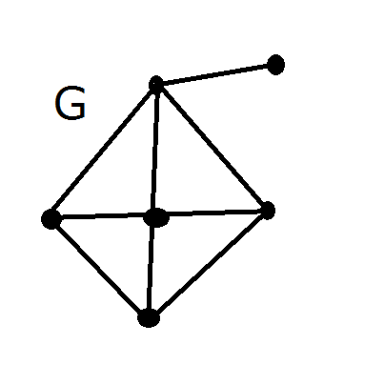

凸多面体（polyhedron）：直方体、三角錐、三角柱の様に、いくつかの多角形で囲まれた、へこんだ部分（凹）のない立体。
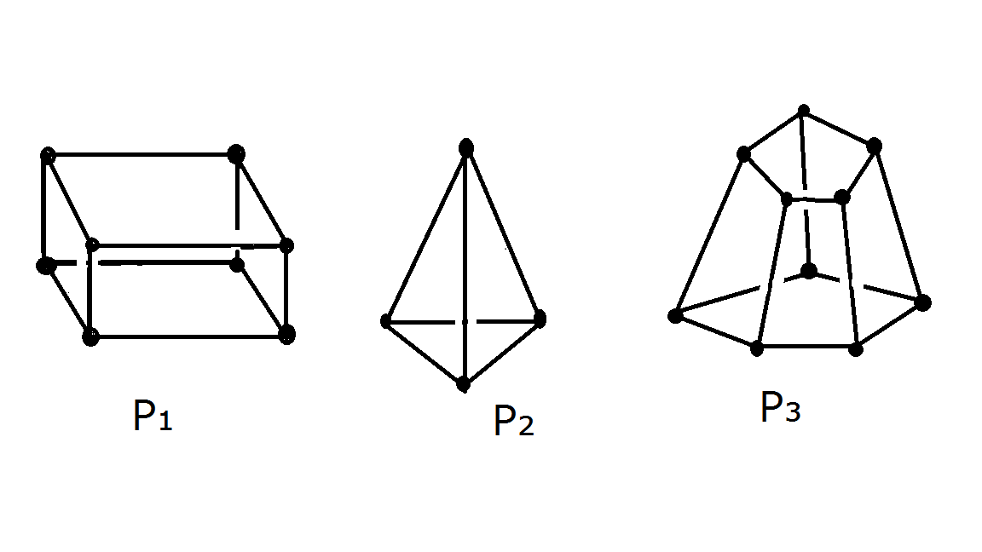
（注 際にある線分が辺、外界との際にある多角形が面である。）
Quiz. 以下の表を埋めよ。

上記凸多面体のEuler数が、皆、2になった！！

Euler の凸多面体定理 凸多面体PのEuler数は、χ(P)＝2 である。
（証明）
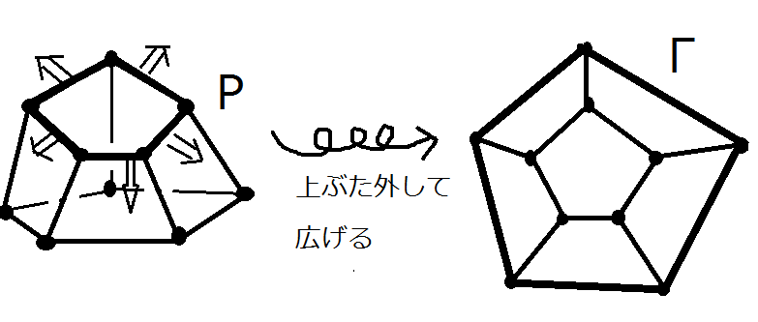
凸多面体Pの面を１つはがして、空いた穴の淵を強引に広げて、多面体をぺちゃんこにすると、平面連結グラフΓを得る。ここで、前時の定理よりχ(Γ)＝1 である。
Pは、Γより面が１つ多く頂点と線（辺）の数は同じなので、χ(P)＝χ(Γ)＋1＝2
(注： Euler数χ＝頂点数－線（辺）数＋面数) （証明終）

正多面体
正多面体：凸多面体であり、
（I）各面が合同な正多( ä )角形であり（但しa≧3 ）、
（II）各頂点に同数( b 個)の辺が集まる（但し b≧3 ）、
もの。
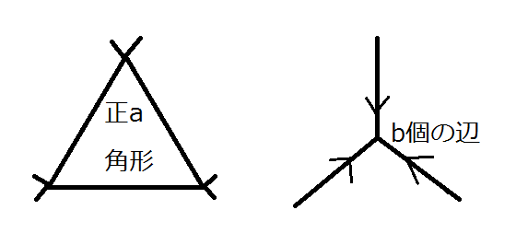
Quiz. 下図で空欄を埋めよ。
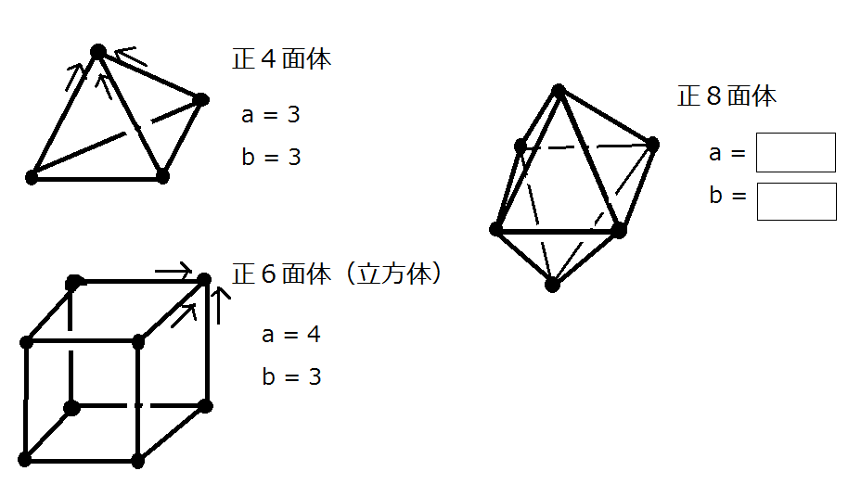
Quiz. 下の表を埋めよ。
（ 英語で、頂点：vertex、辺：side、面：face ）（注 点：point）

正多面体Pでの a, b, v, s, f の関係をつかもう！！
先ず、Euler の凸多面体定理より、
Euler数 χ(P)＝ v －s ＋f ＝２ ・・・※
を得る。

